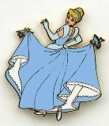***Муниципальное казённое дошкольное образовательное учреждение города Новосибирска***

***«Детский сад № 496 комбинированного вида «Золушка»***

Метод проекта

**«Солнце красное, Солнце яркое»**

(вторая младшая группа)

Подготовили воспитатели: Билык А.В.

Великанова Н.В.

г. Новосибирск, 2024г.

**Актуальность проекта:**Солнце является ближайшей к Земле звездой, все остальные расположены на большем расстоянии от нашей планеты. Земля, как известно, вращается вокруг Солнца. Солнце необходимо нам, без его света мы не смогли бы жить. Солнце является для нашей планеты мощнейшим источником космической энергии. Оно дает нам свет и тепло, которое необходимо не только людям, но также растениям и животным. Наша планета возникла около солнца и жизнь на ней зародилась во многом благодаря нему. Для повышения интереса к окружающему миру необходимо познакомить детей с особенностями солнца, его ролью в жизни человека, показать влияние на природу. В связи с этим была выбрана данная тема нашего проекта.

**Цель проекта:**Формировать представление детей о значимости такого природного объекта как солнце, его роли в жизни людей, влияние на природу и его красоту.

**Задачи проекта:**

* Дать детям элементарные представления о природном объекте – солнце, его влиянии на окружающий мир.
* Формировать познавательную активность детей при проведении экспериментов, наблюдений.
* Обогатить словарный запас детей по данной теме.
* Приобщать детей к народному фольклору через потешки, заклички.
* Воспитывать интерес и любовь к природе, доброту, отзывчивость друг к другу и к окружающим.
* Способствовать сплочению детско-родительских взаимоотношений в процессе реализации проекта.

**Типология проекта**

**Участники проекта:** дети второй младшей группы, родители воспитанников, воспитатели.

**Вид проекта:** познавательный, информационно-исследовательский.

**По характеру участия:** детско - взрослый

**Количество участников:** фронтальный

**Продолжительность проекта:** среднесрочный

**1 этап**

|  |  |  |
| --- | --- | --- |
| *Что мы знаем?* | *Что хотим узнать?* | *Как можно узнать?* |
| 1. Солнце дает тепло (Тимур.) 2. Солнце - это свет (Милена) 3. Когда светит солнце – на улице жарко (Ксения) | 1. Какую форму имеет Солнце? (Катя.) 2. Что больше земля или Солнце? (Милана.) 3. Сколько планет в Солнечной системе? (Арсений) | 1. Посмотреть и прочитать в книгах и энциклопедиях 2. Спросить у родителей 3. Посмотреть в интернете |

**2 этап**

Выставка «Пусть всегда будет солнце!»

Беседа «Солнце — друг или враг?»

НОД по речевому развитию

« Солнышко красное, солнышко ясное»

Творчество детей

Изготовление совместно с воспитателями макета «Солнечная семейка"

Дидактические игры

Чтение литературы

Тема

**Сбор информации**

* Чтение сказки К.И Чуковского «Краденое солнце».
* А.С.Пушкин «Свет наш, Солнышко!».
* К.Ушинский «Ветер и Солнце».
* Словацкая сказка «У Солнышка в гостях».
* И. Носов «Где ночует солнышко».
* Г. Демыкин «Горячее солнышко».
* Х. Линкольн «Как медвежонок солнце искал»

**Наблюдение**

* Наблюдения на участке детского сада за живой и неживой природой.
* Наблюдение за Солнцем (утром, во время прогулки, вечером)

**3 этап**

**Деятельность по сбору сведений**

1. Рассматривание энциклопедий, иллюстраций
2. Просмотр мультфильмов о солнце («А у тебя есть солнце?», «Краденое солнце»)
3. Чтение стихотворений и рассказов (Подсолнух, Солнечные зайчики, Важный петух и т. п)
4. Загадки

**Дидактические игры:**

* «Наряди солнышко»
* «Веселое Солнышко»
* «Собери солнышко»
* «Каждый лучик солнышка»
* «Круги квадраты»

**4 этап**

**Заключительный этап**

* Выставка работ «Пусть всегда будет солнце!»
* Макет «Солнечная семейка»  **Приложение**

**НОД по развитию речи во второй младшей группе №4**

**« Солнышко красное, солнышко ясное»**

**Цель:**  
• Формирование знаний детей об объекте неживой природы – Солнце: закрепить представление о том, что  
солнышко светит и греет, солнышку рады и люди, и растения.  
**Обучающие задачи:**  
• Продолжать знакомить детей с фольклором, потешками, песенками.  
**Развивающие задачи:**  
• Развивать речь детей посредством малых фольклорных форм.  
**Воспитательные задачи:**  
• Воспитывать интерес к природе, формировать доброжелательное отношение друг к другу.  
• Воспитывать интонационную выразительность речи.  
**Предварительная работа:**  
• Рассмотреть иллюстрации с изображением солнца.  
• Хождение по «Дорожкам здоровья».  
• Слушание песен о весне, о солнце, голосов птиц.  
**Материалы и оборудование:**  
• Компьютерная презентация.  
• Игрушечные звери.  
• Макеты деревьев.  
• Цветы красного, синего, желтого цветов.  
  
**Ход занятия:**  
Звучит веселая музыка на мотив русской народной песенки «Свети, свети, солнышко».  
Дети в желтых футболках заходят в зал.  
Организация детей.  
**Воспитатель:**  
Доброе утро, ребята! Какие вы красивые.  
Вы похожи на лучики солнца.  
От вас в зале стало светлее и теплее.  
Посмотрите, к нам пришли гости.  
Поприветствуйте гостей…, возьмитесь за ручки  
и покажите, какие вы большие, дружные, добрые ребята.  
  
Мы за ручки все возьмемся  
И друг другу улыбнемся!  
И подарим гостям наше хорошее настроение.  
*А теперь отгадайте, пожалуйста, загадку:*  
Оно весь мир обогревает  
И усталости не знает,  
Улыбаются в оконце  
И зовут его…  
**Дети:**Солнце!  
**Воспитатель:** Правильно, это солнце. А какое оно?  
**Дети:**Желтое, круглое, большое, ласковое…  
**Воспитатель:**Да, ребята! Солнце просыпается раньше всех, поднимается высоко-высоко в небо, чтобы совершать «добрые дела». А какие «добрые дела» совершают солнышко?  
**Дети:** Оно землю освещает, всех согревает.  
**Воспитатель:** Правильно, когда светит солнышко своими лучами, нам тепло, хорошо, радостно.  
**Воспитатель:** А кто знает стихотворение о солнце?  
**1 реб.:**  
Тучка спряталась за лес,  
Смотрит солнышко с небес  
И такое чистое, доброе, лучистое.  
Если бы мы его достали,  
Мы бы его расцеловали.  
  
**Воспитатель:** Нас сегодня всем на диво солнце в гости пригласило.  
Что ответим на приглашение? Поедем в гости?  
**Дети:** Да!

Узнать больше

**Воспитатель:**А отправляемся путешествовать мы с вами на поезде. Я буду провозом, а вы - мои вагончики. Но, чтобы сесть на вагончик, нужно ответить на мои вопросы. Кто первый назовет слово, встанет за мной. Итак, игра «Скажи наоборот» начинается.  
Слон большой, а собака…? маленькая  
Летом тепло, а зимой…? холодно  
Днем светло, а ночью…? темно  
Лук горький, а торт…? сладкий  
Кубик квадратный, а солнце…? Круглое  
  
Все дети проходите в вагончики. Вот какой длинный у нас поезд получился.  
Сколько вагончиков?  
**Дети:**Много!  
**Воспитатель:** А паровозиков?  
**Дети:** Один.  
  
**Дети двигаются по залу вместе с воспитателем и проговаривают слова:**  
  
Поехали!  
Загудел паровоз  
И вагончики повез  
Чох-чох, чу чу чу  
Далеко я качу.  
Паровозик едет тише,  
Значит, остановка ближе.  
  
**Воспитатель:** Приехали! Посмотрите, ребята, на какую чудесную полянку мы с вами попали, как тут красиво! Присядем, отдохнём на природе и послушаем звуки природы.  
*(звучит фонограмма «Звуки природы»)*  
**Воспитатель:** Дети, а какое время года сейчас?  
**Дети:** Весна!  
**Воспитатель:** Весной солнце светит ярко, появляются цветы, просыпается медведь и насекомые.  
**Воспитатель:**  
1) Посмотрите, летают пчелки, жужжат, собирают пыльцу (ж-ж-ж).  
2) Прилетел комар и зазвенел (з-з-з).  
Как звенят маленькие комарики? (з-з-з)  
3) Посмотрите, ёжик пугает колючками и возмущенно фыркает (ф-ф-ф).  
4) Ползет змейка, шипит (ш-ш-ш).  
5) Раздается стук дятла (д-д-д).  
6) Полетел жучок (ж-ж-ж).  
**Воспитатель:** Посмотрите, ребята, как много цветов на полянке.  
Давайте понюхаем их аромат.  
*(дыхательная гимнастика «Аромат цветов»)*  
Через нос делаем спокойный вдох, задерживаем дыхание и медленно выдыхаем А-ах (6 раз).  
А давайте соберем цветы в корзинки.  
Красные цветы соберём в корзинку с красной лентой, синие цветы соберём в корзинку с синей лентой, желтые цветы соберём в корзинку с желтой лентой.  
Кто желает?  
Посмотрим, никто не ошибся. Нет! Молодцы! Ребята, а давайте подарим эти цветы солнышку.  
**Воспитатель:** Ребята! нам пора продолжать путешествие к солнцу. И полетим мы с вами на самолёте.  
Руки ставим мы в разлет (получился самолет)  
Заводите моторчики у-у-у (все)  
Самолетики загудели (дети вращают согнутыми в локтях руками перед грудью).  
  
Самолеты полетели (разводят руки в сторону, двигаются по залу).  
Мы летим, летим, как птицы  
Вон лесочек виден там вдали.  
Поскорее бы нам на землю опустится.  
Приземлились.  
**Воспитатель:** А приземлились мы в сказочном лесу. Нас здесь встречают жители леса. Смотрите, ребята,  
Рыжая плутовка  
Спряталась под елкой,  
Зайца ждёт хитрюга та,  
А зовут её – лиса (дети).  
**Воспитатель:** Ребята, а какая она лиса?  
**Дети:** Рыжая, хвост пушистый, хитрая.  
Лиса двигается по залу и издает звук тяв-тяв-тяв.  
**Воспитатель:** ребята, повторите, как разговаривает лиса?  
**Дети:** Тяв-тяв-тяв.  
Лиса уходит.  
**Воспитатель:**Косолапый и большой,  
Спит в берлоге он зимой. Кто это дети?  
**Дети:** Медведь!  
**Воспитатель:**Ребята, он какой?  
**Дети:** Косолапый, большой, неуклюжий.  
**Воспитатель:**Ребята, а послушайте как разговаривает медведь.  
**Медведь:**ур-ур-ур.  
**Воспитатель:** Дети, повторите, как разговаривает медведь?  
**Дети:** ур-ур-ур.  
Медведь уходит  
**Воспитатель:**  
Рыже-огненный комочек  
С хвостиком как парашют.  
Быстрая, как стрелочка  
Так ведь это…  
**Дети:**Белочка!  
**Воспитатель:**А как выглядит белочка?  
**Дети:** Она маленькая с длинными пушистым хвостом, любит орешки.  
**На полочке сидит белочка.**  
**Воспитатель:**Белочка! А мы про тебя потешку знаем.  
Сидит белка на тележке, продает она орешки.  
Лисичке-сестричке, Воробью, Синичке,  
Мишке толстопятому, Заиньке усатому.  
Кому в платок, кому в забок, кому в лапочку.  
**Дети:** Белочка!  
**Воспитатель:** Здравствуй, Белочка! Белочка, ты нам подскажи и дорогу к солнышку покажи.  
**Белка:**  
Знаю, знаю, расскажу.  
Я ребятам подскажу.  
Есть у солнышка дружок  
голосистый Петушок.  
По дорожке вы пойдёте  
петушка вы там найдете.  
Вот он вам точно поможет.  
**Воспитатель:**Спасибо, тебе, Белочка, за помощь, за подсказку. Пойдемте, ребята, к Петушку.  
Зашагали наши ножки топ-топ-топ.  
По большой дорожке топ-топ-топ.  
Шагайте веселее топ-топ-топ.  
Вот, как мы умеем, топ-топ-стоп.  
  
**Воспитатель:** Ребята, посмотрите, вот он Петя-Петушок. Какой у него гребешок, бородка, головушка?  
**Дети:**Золотой гребешок, масляна головушка, шелкова бородушка.  
**Воспитатель:** Красивый Петушок. Давайте прочитаем о нём потешки.  
Петушок, Петушок, золотой гребешок.  
Масляна головушка, шелкова бородушка.  
Что ты рано встаешь, голосисто поешь,  
Деткам спать не даёшь?Петушок, Петушок, золотой гребешок,  
Ты подай голосок через темный лесок,  
Через лес за реку крикни ку-ка-ре-ку.  
  
**Воспитатель:**Дети, как кричит петушок?  
**Дети:** Ку-ка-ре-ку!  
**Воспитатель:**Ребята, так петушок зовет солнышко. А давайте и мы позовем солнышко.  
Солнышко, ведрышко!  
Выгляни в окошко!  
Ждут тебя детки,  
Ждут малолетки.  
Солнышко появись, красное покажись.  
**Под музыку появляется Солнышко.**  
**Воспитатель:** Радость то какая! Отыскали мы солнышко. Ребята, давайте поздороваемся с солнышком.  
**Дети:**  
Здравствуй, Солнышко красное, солнышко яркое .  
Солнце ясное, солнце красное.  
**Воспитатель:** И подарим Солнцу наши цветочки.  
**Солнце:**  
Рада я всегда гостям  
Добрым маленьким друзьям.  
Вам дарю тепло, чтобы пело и цвело.  
Всем ребятам пожелаю от души здоровья.  
И подарок я вручаю  
Вам на память от меня.  
**Солнце вручает смайлики детям.**  
**Воспитатель:** Смотрите, ребята, смайлики похожи на солнце – яркие, круглые. Давайте все встанем в круг и порадуемся нашему солнышку.  
Гори, гори ясно!  
Солнышко красно!  
Гори, гори ясно!  
Нашу Землю оживи  
Всех на свете ребятишек  
Обогрей, оздорови  
И свети, свети, свети! (руки вверх)  
  
**Солнце:** Мне пора возвращаться на небо и совершать добрые дела.  
**Воспитатель:** И нам пора возвращаться в группу. Скажите ребята, вам понравилось наше путешествие? вы рады, что побывали в гостях у солнышка? А какие у вас сейчас настроение? Я желаю, чтобы солнечное настроение было у вас всегда, а для этого нужно быть добрым и почаще улыбаться друг другу.  
А теперь мы возвращаемся в группу, и едем мы на поезде. Сели в вагончики. Поехали!

**Беседа с детьми второй младшей группы «Солнце — друг или враг?»**

**Цель:** продолжать формировать представление детей о том, что солнце является источником света и тепла; о пользе и вреде солнца, сформулировать правила поведения в жаркий день.

**Ход беседы.**

**Воспитатель**. Отгадайте загадку.

Кто – утром не спеша

Надувает красный шар,

А как выпустит из рук –

Станет **вдруг светлей вокруг**.

Дети. **Солнышко**.

**Воспитатель**. Правильно. **Солнце** наш главный источник тепла и света.

Как вы думаете, чтобы было, если **солнца не стало**?

**Дети**. Ответы детей.

**Воспитатель**. Молодцы! От **солнца светло,** значит, если не будет **солнышка**, все погрузится в темноту и жизнь на Земле угаснет. Мы с вами знаем, что **солнце нагревает предметы.** Поверхность земли тоже нагревают **солнечные лучи**, а от них уже нагревается воздух. Когда греет **солнце**, то растет трава, появляются на деревьях листья, весело щебечет птицы, все радуются лучам **солнца.** Зеленые растения без **солнечных** лучей не смогли бы очищать воздух. Давайте сделаем глубокий вдох.

**Дети**. Делают глубокий вдох через нос.

**Воспитатель**. Воздух чистый, свежий и дышится нам с вами легко. **Солнце** дарит тепло и жизнь всему миру. Оно, конечно, наш главный **друг.** Его свет несет людям здоровье, радость и красоту. Когда мы находимся на **солнце**, наш организм получает витамины и делает наш организм крепким. Давайте проведем физкультминутку.

Физкультминутка *«Это я»*

Это глазки. Вот. Вот.

Это ушки. Вот. Вот.

Это нос. Это рот.

Там спинка.

Тут живот.

Это ручки. Хлоп. Хлоп.

Это ножки. Топ. Топ.

Ой, устали. Вытрем лоб.

**Воспитатель**. Ребята, как вы думаете, а **солнышко может быть врагом**?

**Дети**. Ответы детей.

**Воспитатель**. Да, иногда **солнце наносит нам вред**. От жгучих лучей его высыхают реки и озера, гибнет рыба, жухнет трава. **Солнце может и обжечь**. С ним надо быть осторожней! Если целый день находиться на **солнышке**, то кожа начнет краснеть, а это приведет к ожогу. Признаки **солнечных ожогов**: покраснение кожи, головная боль. Тогда надо обработать ожоги специальным кремом. Находясь, на **солнце** без головного убора можно получить **солнечный** удар и даже потерять сознание. Поэтому всегда нужно носить головной убор. При **солнечном** ударе может быть повышение температуры, тошнота, головокружение. Тогда нужно отвести человека в тень, положить на голову холодное полотенце, дать выпить воды. Так как же вы думаете **солнце - друг или враг**?

**Дети**. Ответы детей.

**Воспитатель**. Чтобы **солнце**не нанесло вред нашему организму, мы должны, выполнять правила безопасности. Давайте с вами назовем эти правила.

**Дети**. На прогулке летом обязательно надевай легкий головной убор.

В жару пей больше жидкости.

Нельзя долго играть на **солнце**.

Воспитатель. А где играть?

Дети. В тени.

В жару носи легкую одежду.

**Воспитатель**. А если вам или вашему **другу стало плохо**, что надо сделать?

**Дети**. Уйти в тень и сказать об этом воспитателю.

**Воспитатель**. Молодцы! Теперь вы знаете, что **солнышко наш друг**, но если мы не будем выполнять правила, то оно может нам навредить.

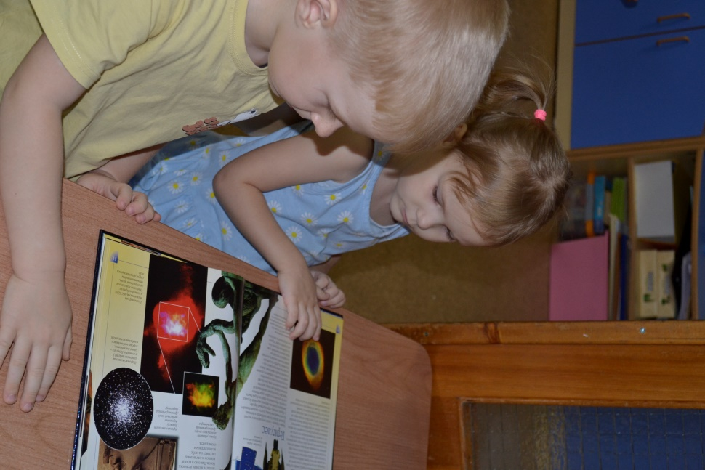 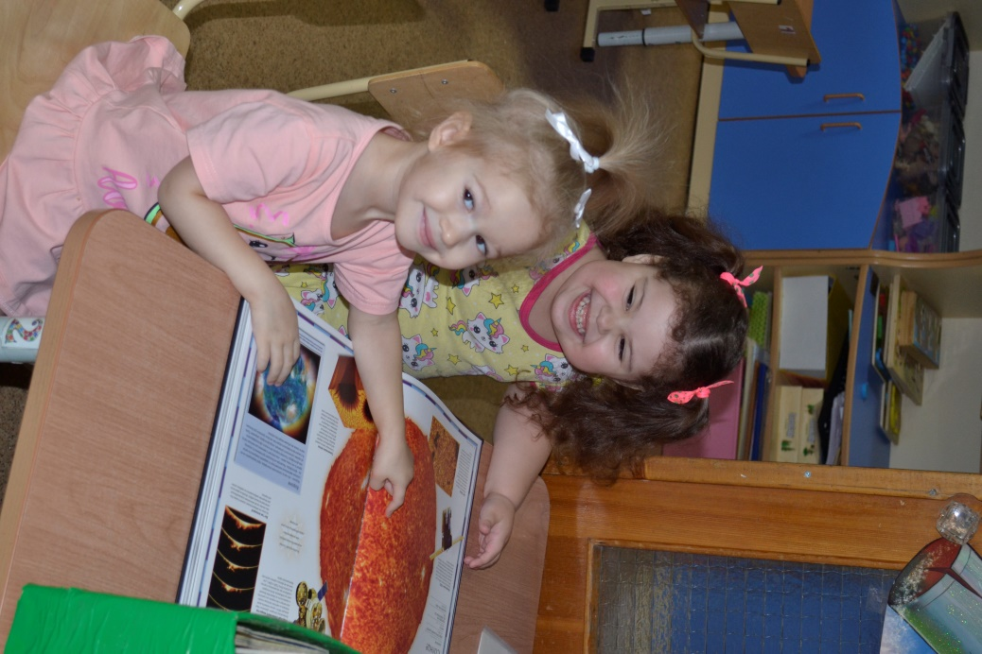

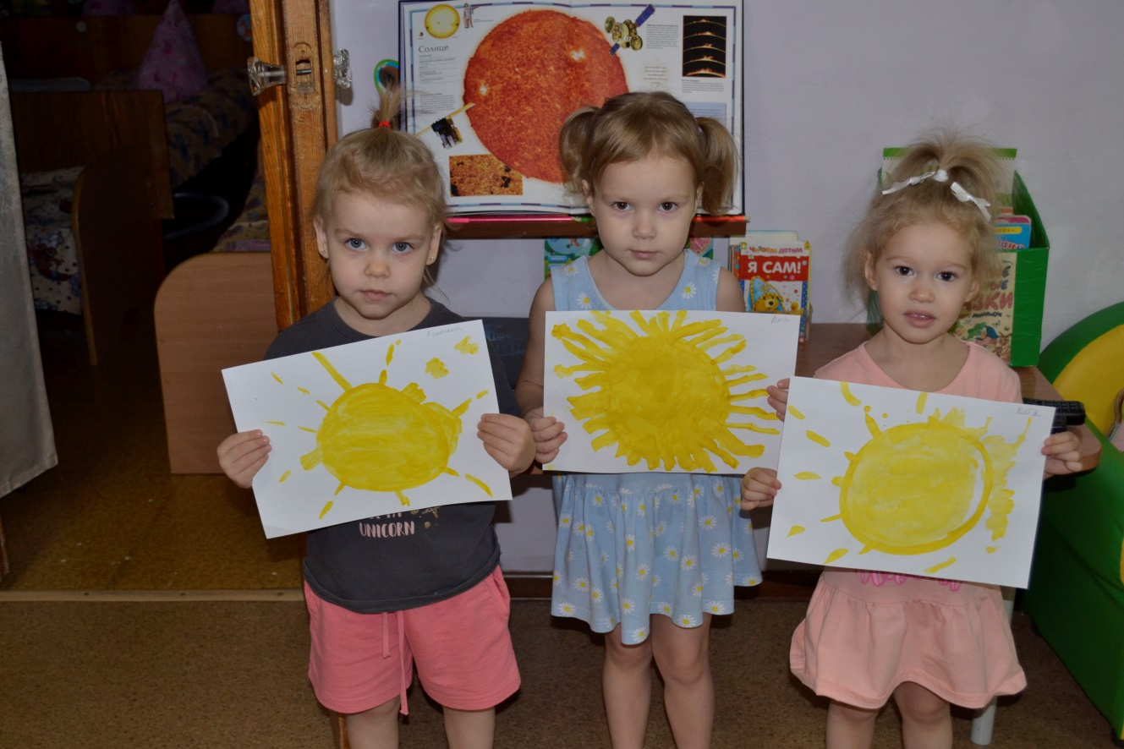

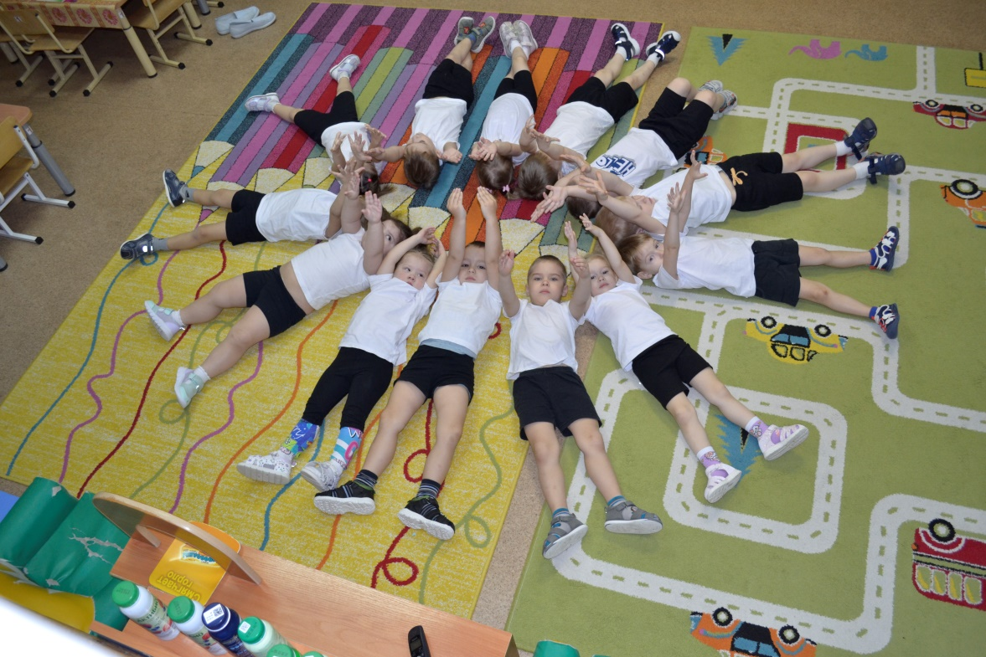

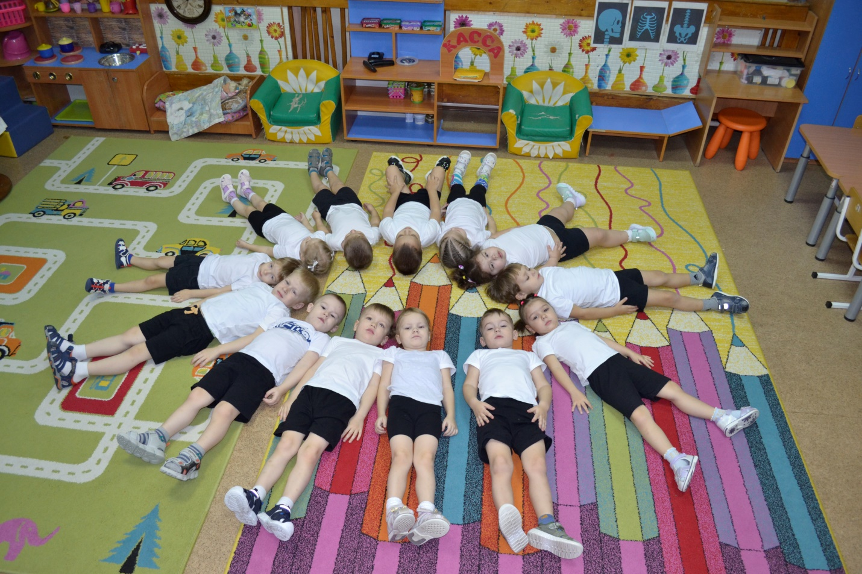

Итог «Солнечная симейка»

